《编译原理》课程设计实验报告

类C编译器设计与实现



学 号 1953072
姓 名 肖鹏飞
专 业 计算机科学与技术
日 期 2022.6.5

一．需求分析
1. 实验目的
掌握使用高级程序语言实现一个一遍完成的、简单语言的编译器的方法。
掌握简单的词法分析器、语法分析器、符号表管理、中间代码生成以及目标代码生成的实现方法。
掌握将生成代码写入文件的技术。

2. 实验要求及完成程度
2.1 实验要求
使用高级程序语言实现一个类C语言的编译器，可以提供词法分析、语法分析、符号表管理、中间代码生成以及目标代码生成等功能。具体要求如下：
（1）.使用高级程序语言作为实现语言，实现一个类C语言的编译器。编码实现编译器的组成部分。
（2）.要求的类C编译器是个一遍的编译程序，词法分析程序作为子程序，需要的时候被语法分析程序调用。
（3）.使用语法制导的翻译技术，在语法分析的同时生成中间代码，并保存到文件中。
（4）.要求输入类C语言源程序，输出中间代码表示的程序;
（5）.要求输入类C语言源程序，输出目标代码（可汇编执行）的程序。
（6）.实现过程、函数调用的代码编译。
（7）.拓展类C语言文法，实现包含数组的中间代码以及目标代码生成。
其中（1）、（2）（3）（4）（5）是必做内容，（6）（7）是选作内容。
PS：int宽度默认4字节，数组按行存储。

2.2 完成程度
在本次课程设计中，完成了以上实验要求的（1）-（5）中必做内容及（6）中选做内容，编译器支持过程、函数调用。没有完成（7）中实现包含数组的类C文法的拓展。

2.3 相关规则
2.3.1 词法规则
关键字：int | void | if | else | while | return
标识符： 字母（字母|数字）* （注：不与关键字相同）
数值：数字（数字）*
赋值号： =
算符： + | - | * | / | = | == | > | >= | < | <= | !=
界符： ；
分隔符： ，
注释号： /* */ | //
左括号： （
右括号： ）
左大括号： {
右大括号： }
字母：| a |....| z | A |....| Z |
数字：0| 1 | 2 | 3 | 4 | 5 | 6 | 7 | 8 | 9 |
结束符：#
2.3.2 文法规则
Program ::= <声明串>
<声明串> ::=<声明>{<声明>}
<声明> ::=int <ID> <声明类型> | void <ID> <函数声明>
<声明类型>::=<变量声明> | <函数声明>
<变量声明> ::= ;
<函数声明> ::= ‘(’<形参>‘)’ <语句块>
<形参>::= <参数列表> | void
<参数列表> ::= <参数> {, <参数>}
<参数> ::= int <ID>
<语句块> ::= ‘{’<内部声明> <语句串>‘}’
<内部声明> ::= 空 | <内部变量声明>;{<内部变量声明>;}
<内部变量声明>::=int <ID>
<语句串> ::= <语句>{ <语句> }
<语句> ::= <if语句> |< while语句> | <return语句> | <赋值语句>
<赋值语句> ::= <ID> ‘=’<表达式>;
<return语句> ::= return [ <表达式> ] ;（注：[ ]中的项表示可选）
<while语句> ::= while ‘( ’<表达式> ‘)’ <语句块>
<if语句> ::= if ‘(‘<表达式>‘)’ <语句块> [ else <语句块> ]（注：[ ]中的项表示可选）
<表达式>::=<加法表达式>{ relop <加法表达式> } （注：relop-> <|<=|>|>=|==|!=）
<加法表达式> ::= <项> {+ <项> | -<项>}
<项> ::= <因子> {* <因子> | /<因子>}
<因子> ::=num | ‘(’<表达式>‘)’ |<ID> FTYPE
FTYPE ::= <call> | 空
<call> ::=‘(’<实参> ‘) ’
<实参> ::=<实参列表> | 空
<实参列表> ::= <表达式>{, <表达式>}
<ID>::=字母(字母|数字)*

3. 实验环境
开发平台：
操作系统：Microsoft Windows 10 1903 家庭版
编程语言：C++11
开发框架：Qt 5.13.1
IDE：Qt Creator 4.10.0(Community)
编译器：MinGW 7.3.0 32-bit for C++

软件的运行环境：在以上开发平台环境下能够直接运行，否则需要在可执行文件同一文件夹内添加动态链接库(.dll)用于支持软件运行。

二．系统设计
1. 主要算法及其框图
词法分析器算法基本思想采用有限自动机（DFA）思想进行设计。
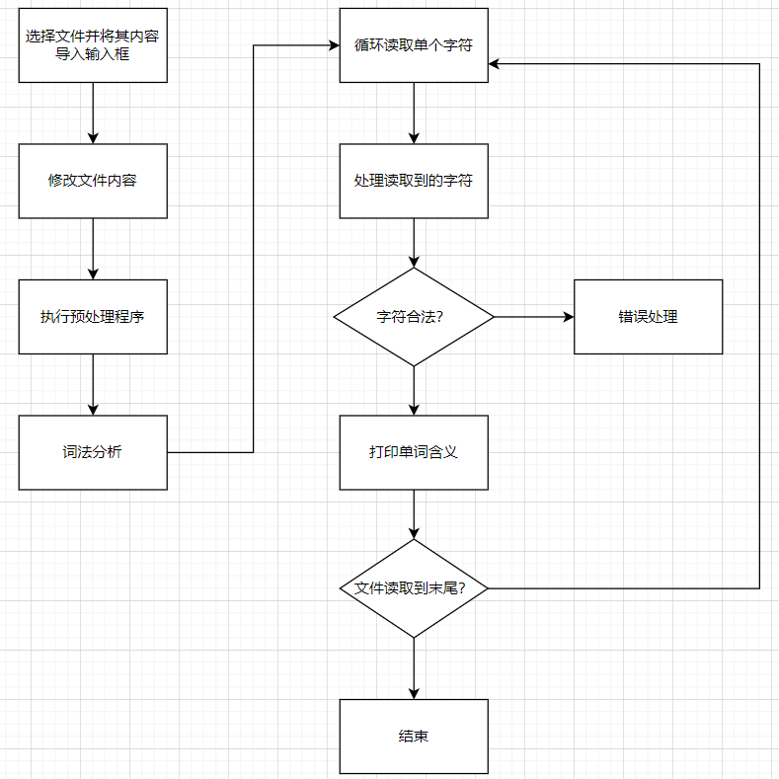

语法分析器采用自上而下语法分析的方法，通过使用LL(1)分析方法，构造递归下降分析程序。在语法分析的过程中调用词法分析，同时在构造程序的过程中应用了扩展的巴科斯范式（EBNF）解析语法。
完整的语法分析器程序框图如下：
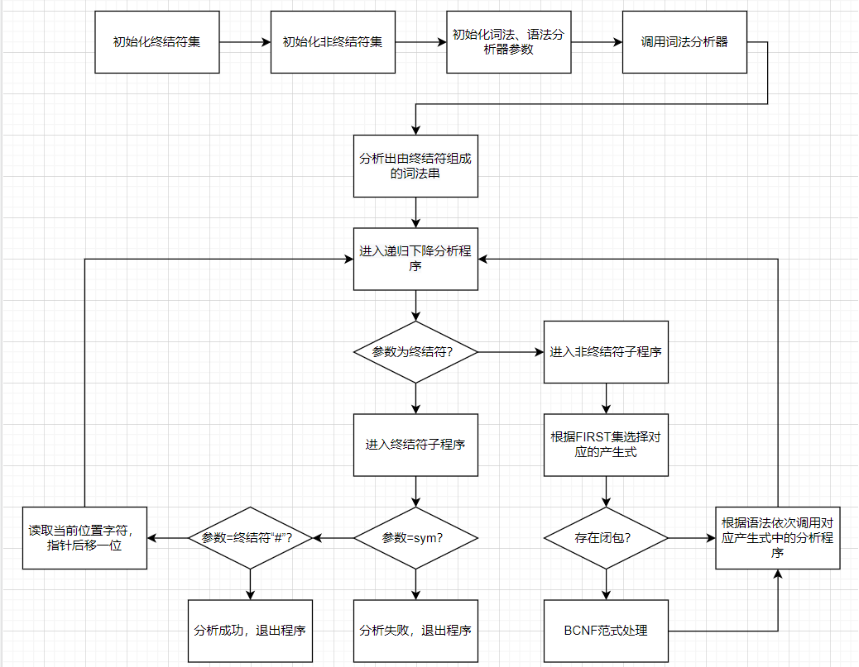

中间代码生成器是在词法和语法分析器的基础上构建而成的。通过在语法分析过程中对产生式进行语义分析，生成了四元式形式的中间代码。
整体架构：
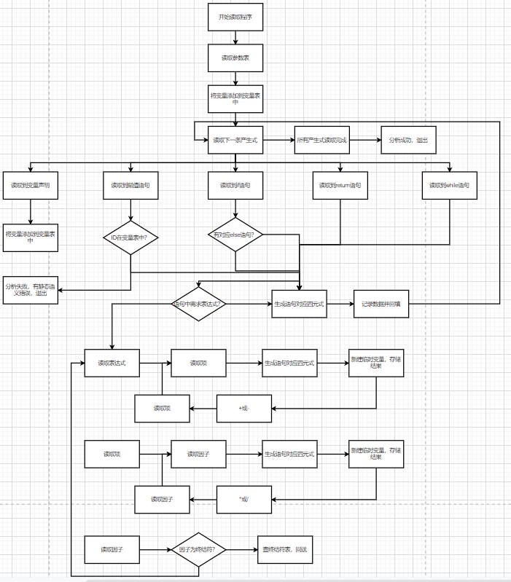

语句级别分析：
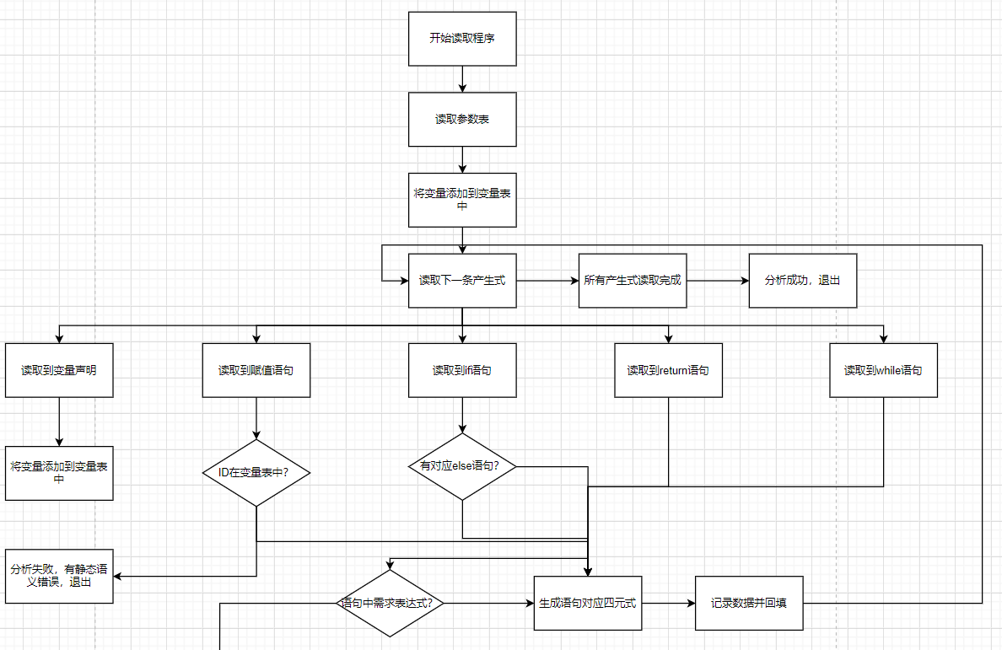

表达式级别分析：
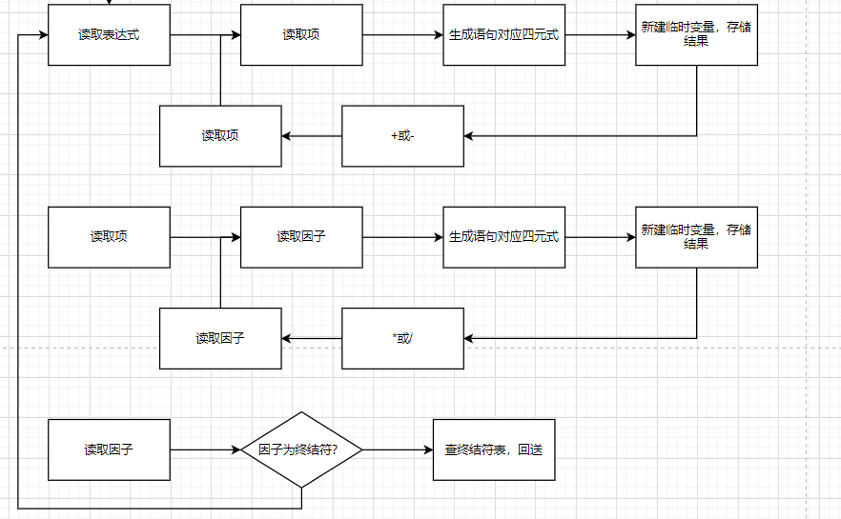

函数调用算法：
在这个编译器中实现了函数调用的相关算法，具体实现方法为维护一个($sp)的函数调用栈，在调用函数传入参数的时候将参数压入栈中，在进入函数读取形参的时候出栈读取参数。当函数有返回值的时候将返回值压入栈中，从被调用函数返回原函数后出栈读取返回值。
除了维护栈用于传参以外，还要在进入/退出函数的时候进行额外的保存/恢复现场。

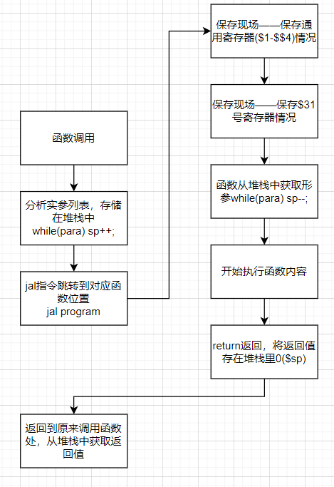

目标代码生成算法：
在本编译器中，根据前一阶段中间代码生成的四元式翻译出目标代码。具体算法如下：
首先生成.data数据段，变量读取变量表定义内存变量，要注意的是区分不同函数中的同名变量（加对应的函数作用域前缀）；读取临时变量表定义内存变量（Tx）；定义SP栈帧位置（在后续.text代码段中首先初始化）。
之后生成.text代码段，首先初始化pc指针位置到main函数起始位置，初始化SP栈帧位置，之后循环读取四元式并分析。若四元式位置为函数起始位置或while和if所预留的跳转位置则打上对应的标签，之后将四元式分解位MIPS汇编代码，将生成的代码保存到文件中并打印出来。当四元式组读取完毕后退出。
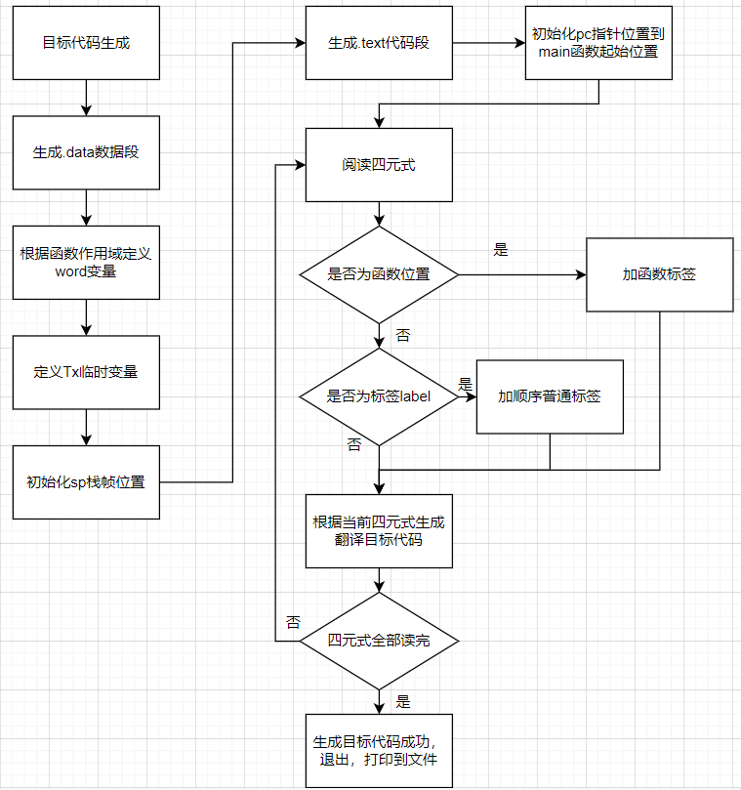

三．程序具体实现
1. 主要模块
1.1 词法分析模块
/*终结符——提前定义*/
class Terminal {
public:
QString type_name; //类型名
int type_num; //类型编号
int addr; //本类的位置
QString value; //有效值
};

/*非终结符*/
class NonTerminal {
public:
QString type_name; //类型名
int type_num; //类型编号
};

class lexer : public QObject
{
Q_OBJECT

public:
QChar ch; //当前读取字符
QString strToken; //当前读取字符串
int chPoint; //字符位置指针
int EndFile; //文件结尾
QString strFile; //文件内容（QString形式）
QString strFilePre; //文件内容（预处理后）

int ReservedNum = 6;//保留字个数
QString ReservedTable[100] = { "int","void","if","else","while","return" };//保留字表

int IdPoint;//符号表指针
QString IdTable[100];//保留字表

int ConstPoint;//常数表指针
QString ConstTable[100];//常数表

int AnalyseSuccess;//词法分析成功；标志位

int StrLength;//词法分析串长度
Terminal EndStr[400];//词法分析串
void PrintTuple(QString str1, QString str2);//打印词法分析串

/*取字符过程，取下一个字符到ch，搜素指针+1*/
void GetChar();
/*滤除空字符过程，判ch =空? 若是,则调用GetChar*/
void GetBC();
/*子程序过程，把ch中的字符拼入strToken*/
void Concat();
/*布尔函数，ch中为字母时返回.T.*/
bool IsLetter();
/*布尔函数，ch中为数字时返回.T.*/
bool IsDigit();

/*整型函数
按strToken中字符串查保留字表
查到回送保留字编码;否则回送0*/
int Reserve();
/*子程序过程, 搜索指针回退一字符*/
void Retract();
/*函数, 将标识符插入符号表，返回符号表指针*/
int InsertId(QString str);
/*函数, 将常数插入常数表，返回常数表指针*/
int InsertConst(QString str);
/*错误处理*/
void ProcError();

//预处理函数
void PreAnalyse();
//处理函数
void Analyse();

public:
explicit lexer(QObject *parent = nullptr);

signals:

void OutStr1(QString str1, QString str2);//qt槽函数

public slots:
};

1.2 语法分析及中间代码生成模块
/*四元式*/
struct Quaternion{
QString op;
QString arg1;
QString arg2;
int type;
QString result;
int addr;
};

typedef struct LNode {
ElemType data; //存放数据
struct LNode *next; //存放直接后继的指针
} LNode, *LinkList;

struct NoPass{
int type;//0代表终结符，1代表临时单元（T1/T2...）
int place;//代表位置
};

/*静态语义错误诊断：变量必须先声明后使用*/
class var_table{
public:
QString name;
QString type;
QString func_range;//位于哪个函数内
};

/*---------------------------------------------------*/
/*函数调用备用，存储*/
class Function
{
public:
QString name;//函数名
int para_num;//函数参数个数
//QString para[20];
int ret_num;//返回值个数（返回值放在0($SP)处位置）
int Qua_start_pos;//中间代码的四元式起始位置
int Qua_end_pos;//中间代码的四元式结束位置
};

/*label标签，遇到函数定义、if-else、while结构需要跳转时使用*/
class Label
{
public:
QString name;//标签名
int Qua_pos;//标签（四元式）位置
};

class GrammerAnalyser : public QObject
{
Q_OBJECT

public:
int TermNum;//终结符集num
int NonTermNum;//非终结符集num

Terminal GraTerm[100];//终结符集
NonTerminal NonGraTerm[100];//非终结符集

/*以下是词法分析器内容，基本不用改动的搬过来*/
/*------------------------------------------*/
lexer lr;

/*------------------------------------------*/

/*以下是中间代码生成所要用到的内容*/
/*------------------------------------------*/
int nextquad;
static const int start_pos=100;
Quaternion Qlist[400];//四元式数量上限：200-初始值（100）=100
int inter_var;//中间变量编号

/*传递地址，一旦进入，直接获取*/
LinkList *QL_pass1;
LinkList *QL_pass2;
NoPass *NUM_pass;//用于表达式等的传递序号

void gen(QString op,QString arg1,QString arg2,int type,QString result,int addr);
void backpatch(LinkList QL1,int t);
void makelist(LinkList *QL);//重载makelist,1个参数
void makelist(LinkList *QL,int i);//重载makelist,2个参数
void merge(LinkList *QL,LinkList QL1,LinkList QL2);//重载merge,2个参数
void merge(LinkList *QL,LinkList QL1,LinkList QL2,LinkList QL3);//重载merge,3个参数

Status ListInsert(LinkList *L, int i, ElemType e);
QString ReturnName(NoPass NP);//根据传入的序号寻找显示在四元式中的string形式名称
void print_all_Quaternion();//打印所有四元式，送进ui中（在所有工作完成后最后进行）

var_table vtb[100];
int vtb_place;
void add_vtb(QString type,QString name,QString func_range);
int check_vtb(QString name);
int find_vtb(QString func_range);
/*------------------------------------------*/

int P(QString a,int b);//语法分析
void advance();//ip指向下一个位置
// Terminal sym;//IP指向的终结符
int ip;//输入串指示器
void error();//错误处理

/*标志位*/
int FlagSuccess;
int FlagError;

/*函数调用相关*/
int func_new;//为1时才能有效读取函数名
int func_num;
Function func[100];//函数表
int find_func(QString str);//找到返回下标，没找到返回-1
int whe_use_func;//是否调用函数
static const int IsFunc=10086233;
//int sp_pos;//堆栈栈顶指针位置

/*语法分析修补：if while填充跳转位置*/
int label_num;
Label label_list[100];
int add_label(int pos);
int find_label(int pos);

int isnum(QString str);

/*根据四元式生成汇编代码*/
int gen_mips();
int print_mips_inst(QString op,int para_num,QString arg1,QString arg2="",QString arg3="");

void CreateGrammerAnalyser();//创建语法，包括以上所有内容。暂时写死在代码里，可以考虑文件修改。

public:
explicit GrammerAnalyser(QObject *parent = nullptr);

signals:
/*对应位置打印的槽函数*/
void OutStr2(QString str);
void OutStr3(QString str);
void OutStr4(QString str);

public slots:
};

1.3 目标代码生成模块
/*函数调用备用，存储*/
class Function
{
public:
QString name;//函数名
int para_num;//函数参数个数
//QString para[20];
int ret_num;//返回值个数（返回值放在0($SP)处位置）
int Qua_start_pos;//中间代码的四元式起始位置
int Qua_end_pos;//中间代码的四元式结束位置
};

/*label标签，遇到函数定义、if-else、while结构需要跳转时使用*/
class Label
{
public:
QString name;//标签名
int Qua_pos;//标签（四元式）位置
};

/*函数调用相关*/
int func_new;//为1时才能有效读取函数名
int func_num;
Function func[100];//函数表
int find_func(QString str);//找到返回下标，没找到返回-1
int whe_use_func;//是否调用函数
static const int IsFunc=10086233;
//int sp_pos;//堆栈栈顶指针位置

/*语法分析修补：if while填充跳转位置*/
int label_num;
Label label_list[100];
int add_label(int pos);
int find_label(int pos);

int isnum(QString str);

/*根据四元式生成汇编代码*/
int gen_mips();
int print_mips_inst(QString op,int para_num,QString arg1,QString arg2="",QString arg3="");

1.4 全局顶层程序模块
在顶层模块中负责展示可视化界面，初始化数据结构及写入写出文件等操作。
QT_BEGIN_NAMESPACE
namespace Ui { class MainWindow; }
QT_END_NAMESPACE

class MainWindow : public QMainWindow
{
Q_OBJECT

public:
MainWindow(QWidget *parent = nullptr);
~MainWindow();

GrammerAnalyser GA;
QFile file1;
QFile file2;

public slots:
void InputFile();

void DoGra();

void out_str1(QString str1,QString str2);

void out_str2(QString str);

void out_str3(QString str);

void out_str4(QString str);

private:
Ui::MainWindow *ui;
};

四．运行结果分析
1. 执行界面
程序起始空白界面如下：
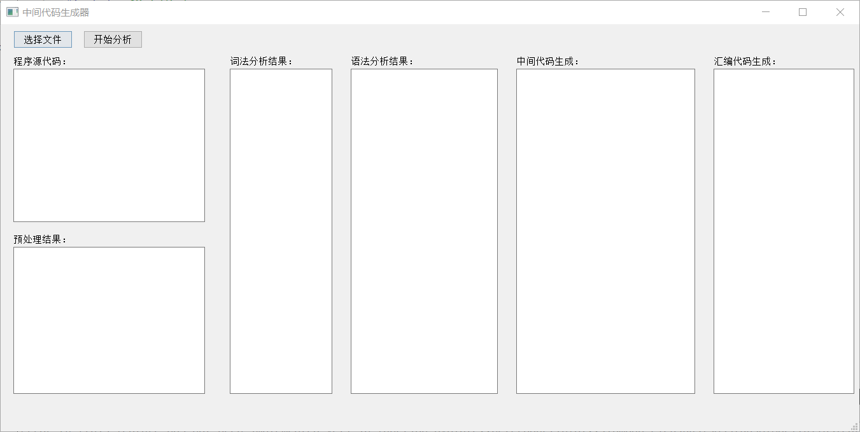
载入源代码后运行，视觉效果如下：
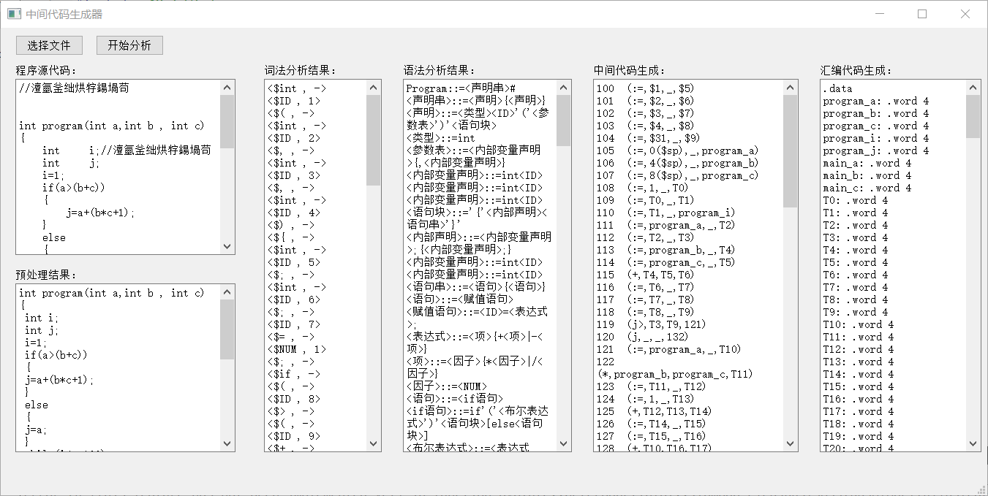

2. 正确性验证
以测试用例中用例一（包含函数调用及常见的类C文法）为例，将生成的MIPS汇编代码拷贝进MIPS汇编编译器Mars4.5中，汇编代码，由下图可见代码语法正确：
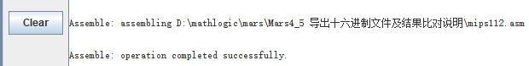
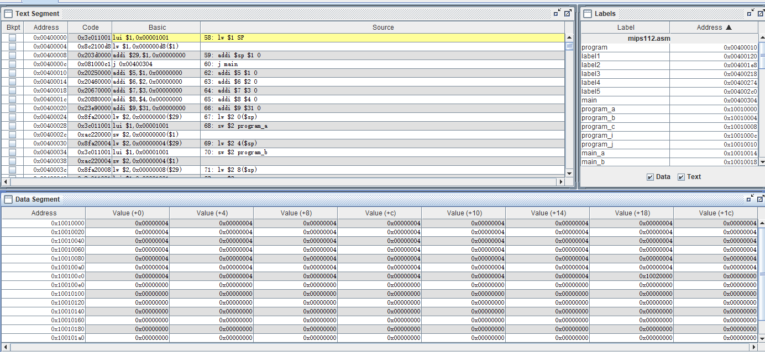
开始执行代码，由下图可见执行成功且结果符合预期：
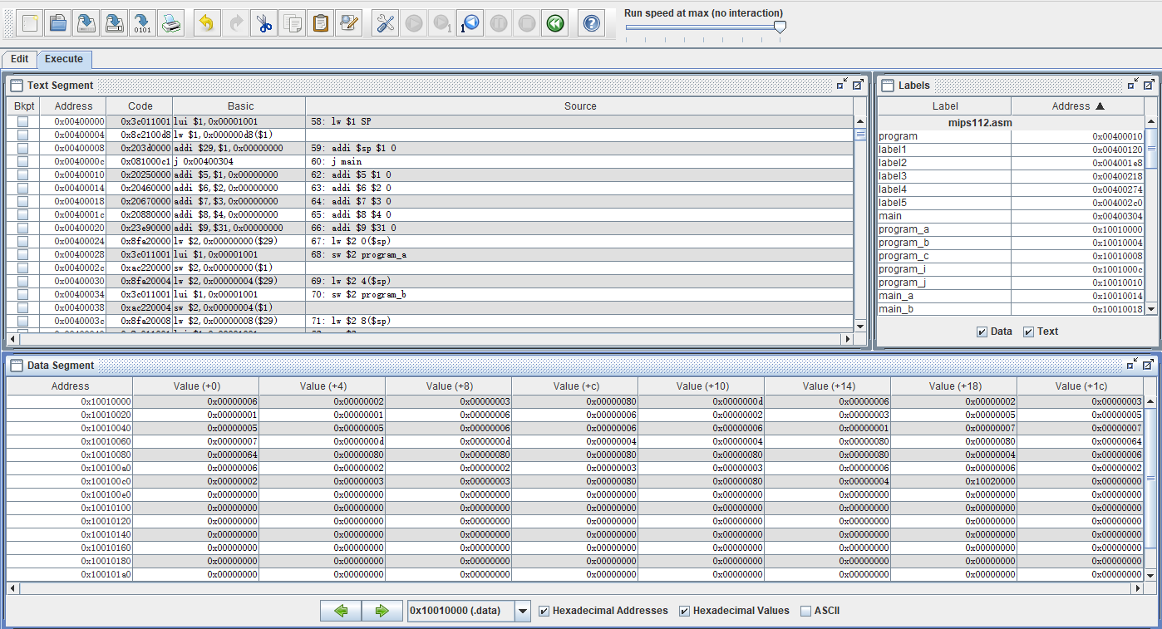
变量的物理地址：
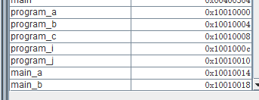
执行完成后各个变量的值：

写入文件中：
在每次分析完成后，将分析结果写入文件：
中间代码文件：
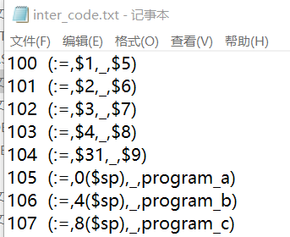
目标代码文件——MIPS汇编代码：
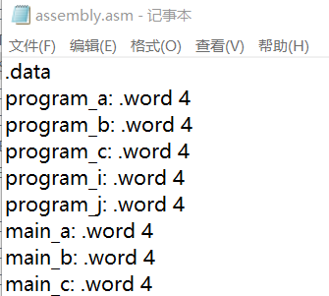

3. 函数调用相关代码验证
保存现场：
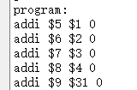
从栈中读取形参：
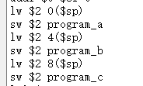
在栈中保存返回值，恢复现场，跳转回调用函数处：
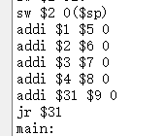
传递实参并调用函数
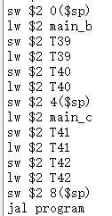
读取函数返回值：

4. 可靠性验证（错误处理）
实例一去掉一个分号后，不符合文法，分析失败：
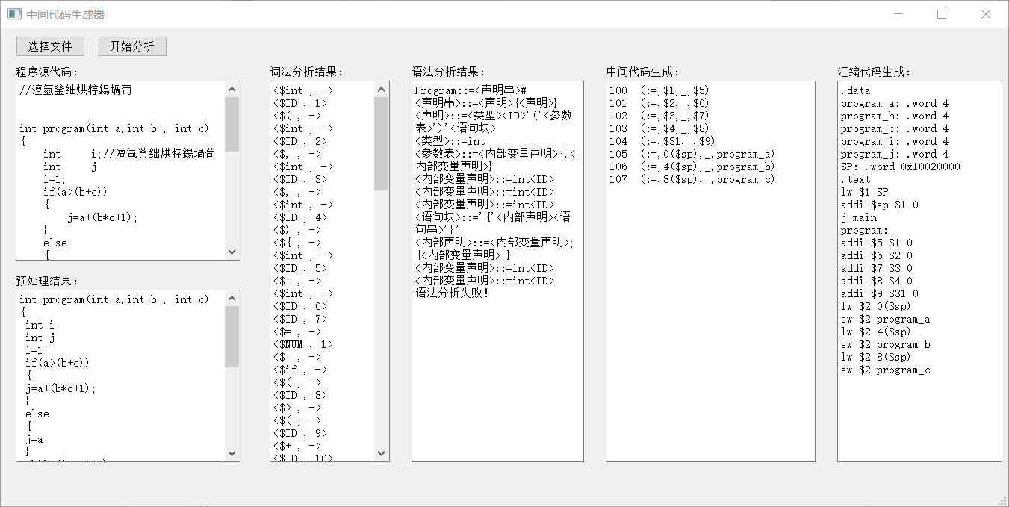
静态语义错误，变量必须先定义后使用：
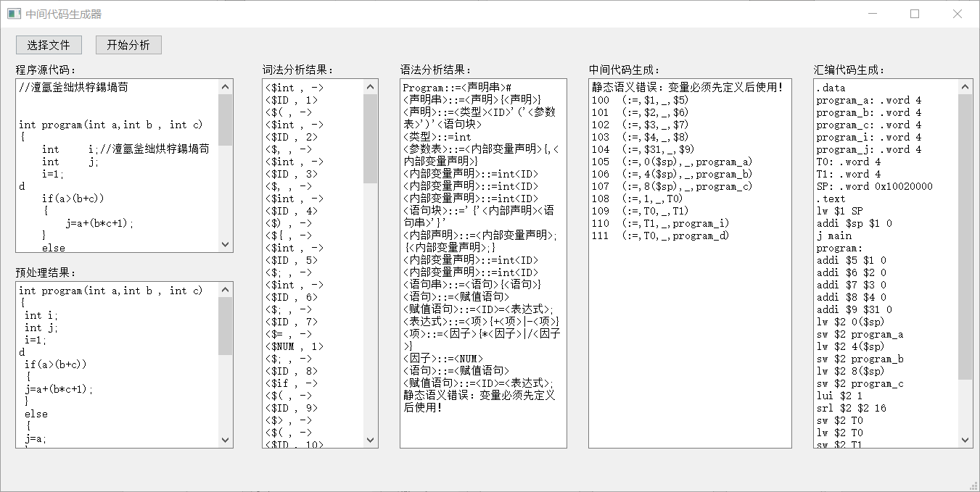

七．实验总结
1. 设计中遇到的问题及解决方法
在编译器的设计过程中，我遇到并解决了以下一些问题。
1.1 四元式中跳转指令与汇编代码的转换
在四元式中，所有四元式有统一的顺序编号，因此跳转指令可以共用同一类。但是当转换为MIPS汇编代码之后，需要使用label标签来作为跳转的标志，这两者之间需要做一个转换。具体的转换方法为对跳转指令分为以下几类：
（1）.if-else/while跳转：属于普通跳转，使用sti等比较指令和bne/beq等判断跳转指令的组合来转换。
（2）.函数调用跳转：使用jal指令，在跳转时将返回地址存在$31寄存器中。
（3）.return跳转：使用jr $31指令，从31号寄存器中读取返回的地址。

2. 心得体会
在本次编译原理实验中，我完成了一个类C编译器的设计与代码编写，并撰写了实验报告，将可执行文件和代码一同打包发布并给出了测试用例，完成了实验的全部要求。在必做内容的基础上，对程序的功能进行了额外的扩充，增加了过程和函数调用的功能，同时对于给出的文法进行了适配方面的的修改。
在实验过程中，我提高了自己对于目标代码生成的具体内容和实现方法的认识，通过亲自实践一个完整的编译器程序，巩固了在课上所学到的知识，增进了对编译原理相关内容的了解。此外，程序界面使用QT框架制作，在过程中学习并使用了C++ 11中的一些新特性，巩固了面向对象程序设计，提高了程序设计能力。

